考勤系统用户使用手册

1. 登陆

运行系统时首先弹出登陆界面，如下图所示：

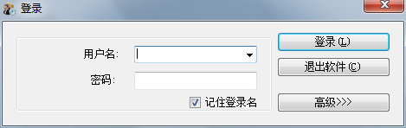

首次登录时还需要配置系统的数据库连接设置，点开上图的高级：

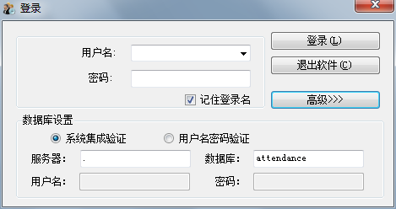

在数据库设置里面设置好数据库连接，然后输入用户名和密码就可以进入系统的主界面了。

数据库连接只在首次登录时设置一次。

1. 系统主界面

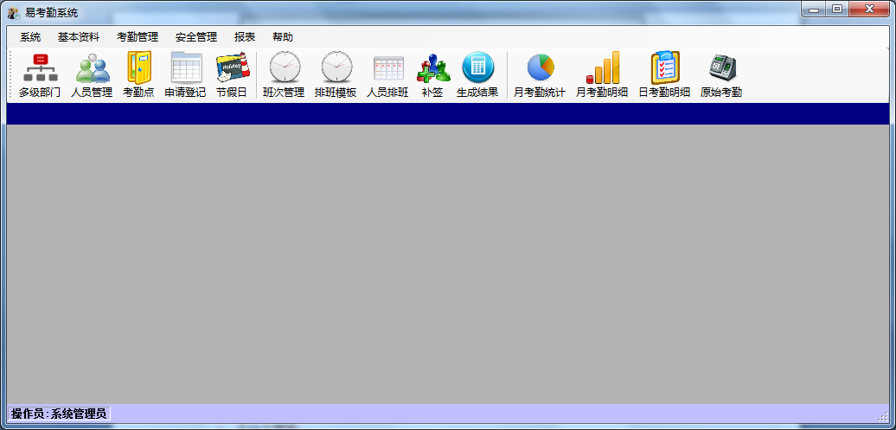

各个功能通过点击各个菜单项就可以看到。

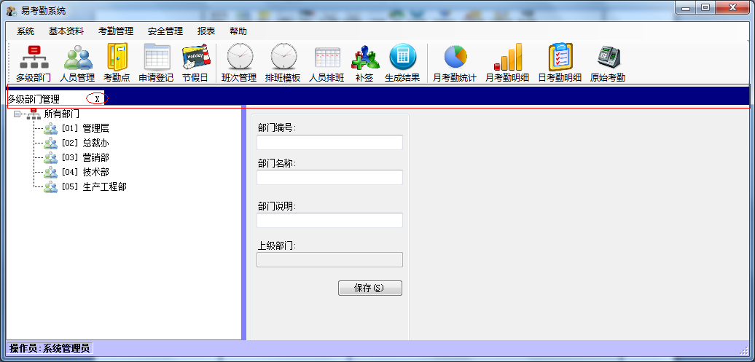

各个子窗体的标题显示在深蓝色框里面，如上图的红线部分，标题中的“X“用于关闭子窗体。

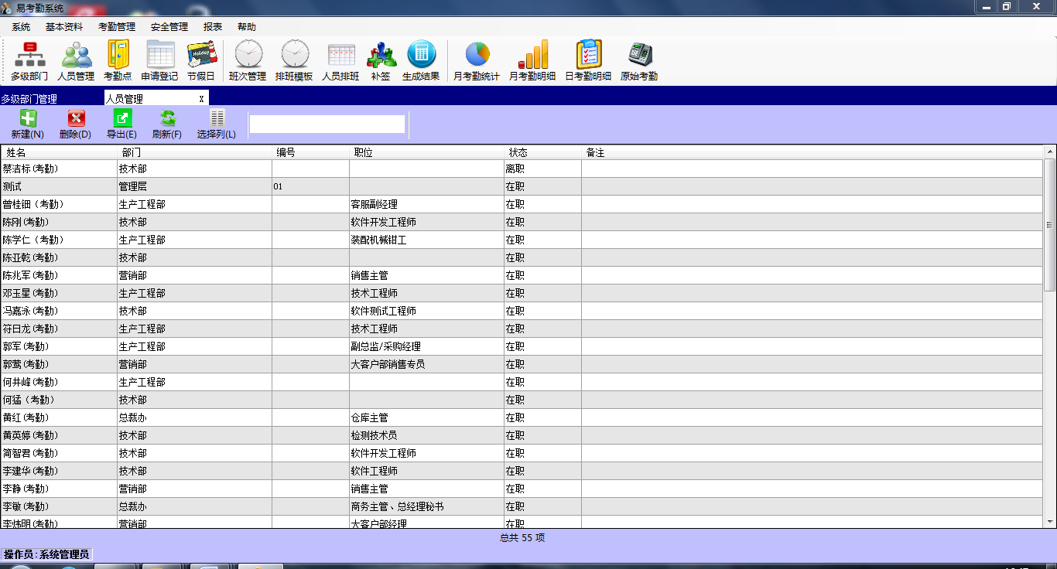

1. 基本资料
   1. 多级部门管理

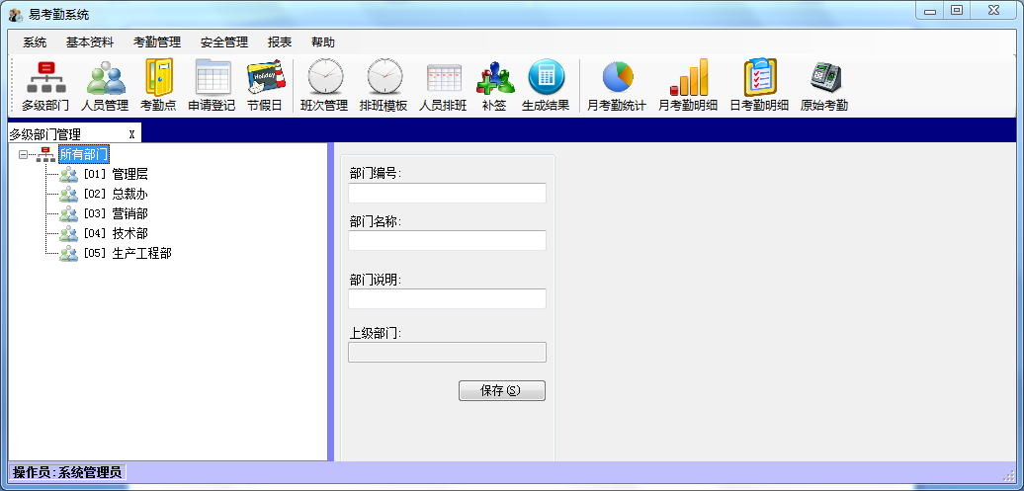

支持多级部门，

如果想在某个部门下增加子部门，右键相应的部门节点，在弹出的菜单中选择“增加”,

然后在右边的明细中输入部门名称等信息后点 “保存“。

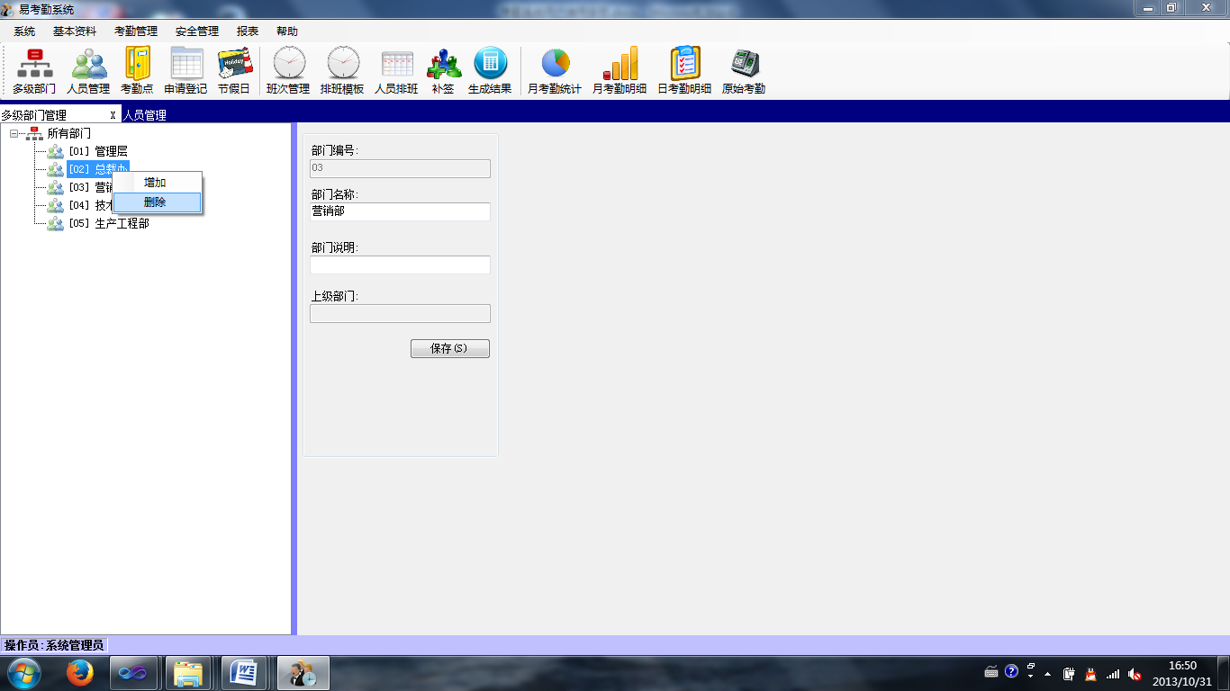

修改部门：选中某个部门节点时右边的明细里面会显示部门的明细，修改相应的内容后点 “保存“。

删除部门：右击要删除的部门，在弹出的菜单中选择“删除“。

* 1. 人员管理

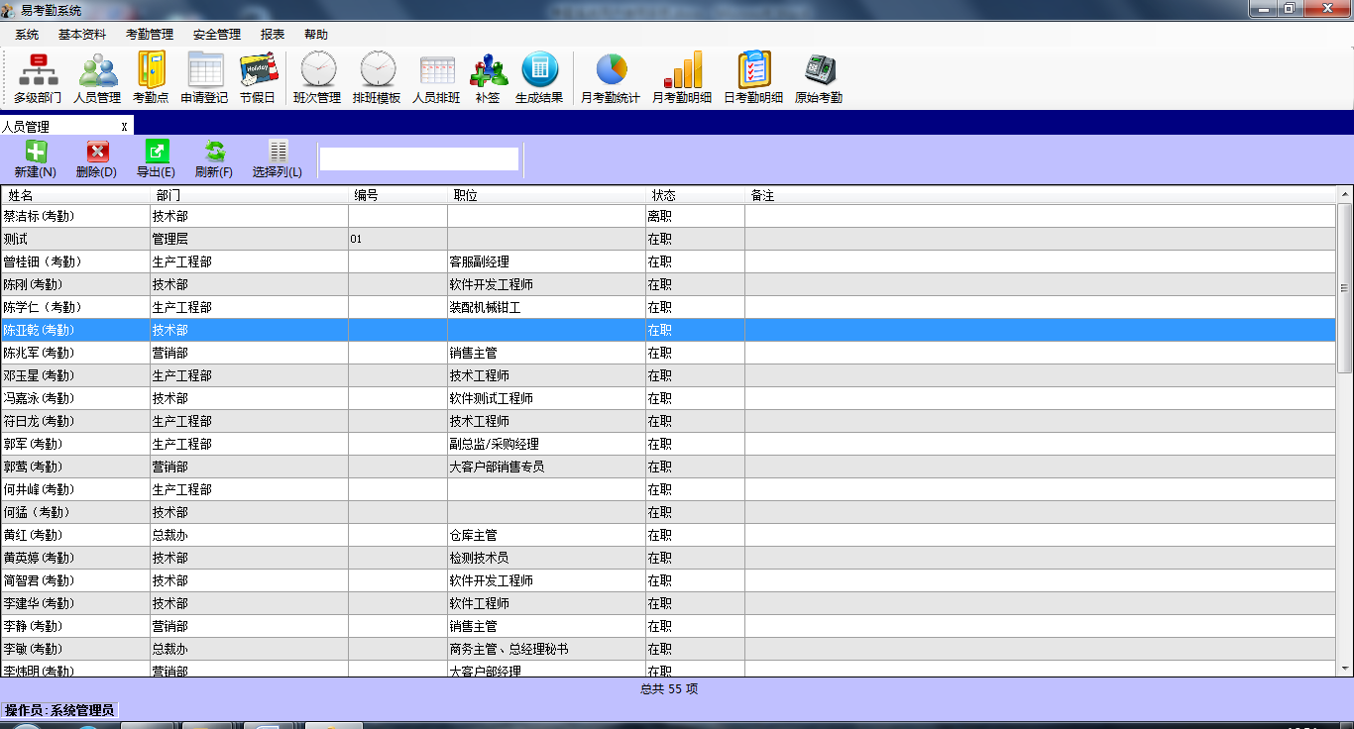

增加人员：点击工具栏上的“增加”就会弹出人员增加窗口

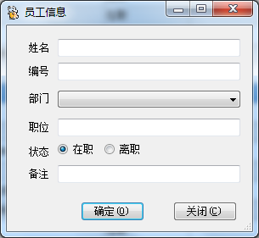

输入信息后点击 “确定”

修改人员：双击某一条人员记录，弹出人员修改窗体，修改后点击“确定”。

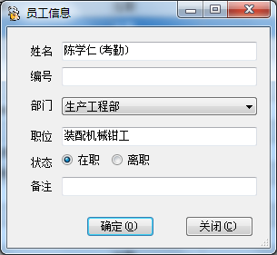

删除人员：选择所有要删除的人员，点击工具栏上的“删除”。

工具栏上还有其它的几个按钮，下面介绍一下这几个按钮的功能。

人员导出：点击工具栏上的“导出”，会弹出导出对话框，选择好导出的目录和文件名后点“确定”。

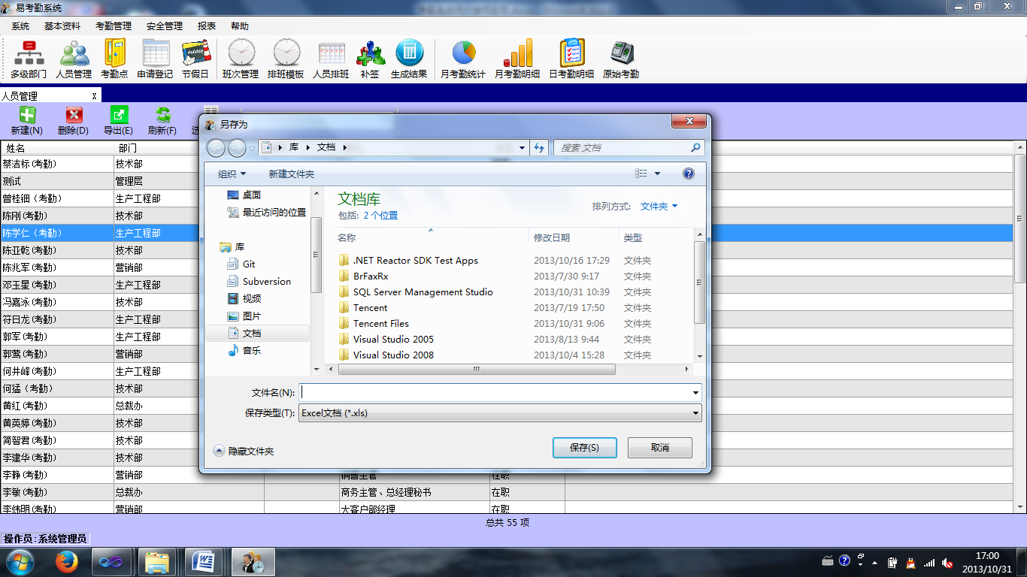

人员信息刷新：点击工具栏上的“刷新“，即可重新从数据库获取最新的人员信息。

选择列： 用户可以选择查看人员的哪些信息，并可以指定这些列按什么顺序来显示，

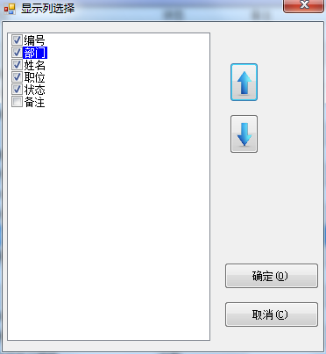

如果某些列要隐藏，则去掉列名前面的勾，如果某些列要移动，则选择某列后按上下键，就可以移动列的位置了。

设置好后，点“确定” 就可以在人员管理界面看到效果。

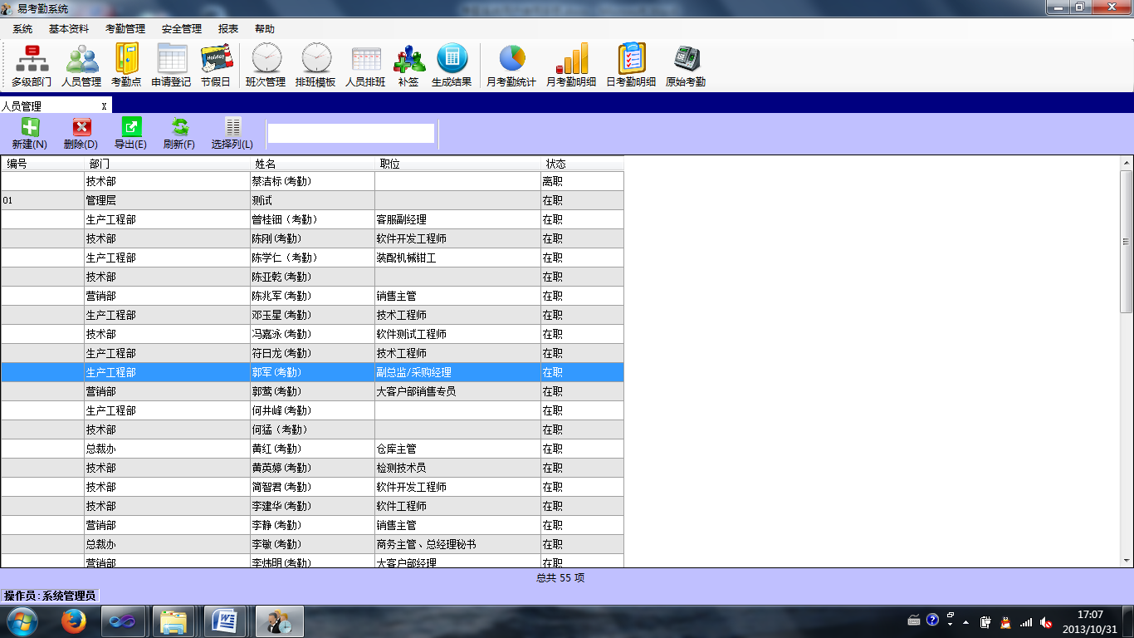

人员查找：在工具栏的输入框中输入关键字，界面就会显示包括关键字的行，其它的行就隐藏起来了。

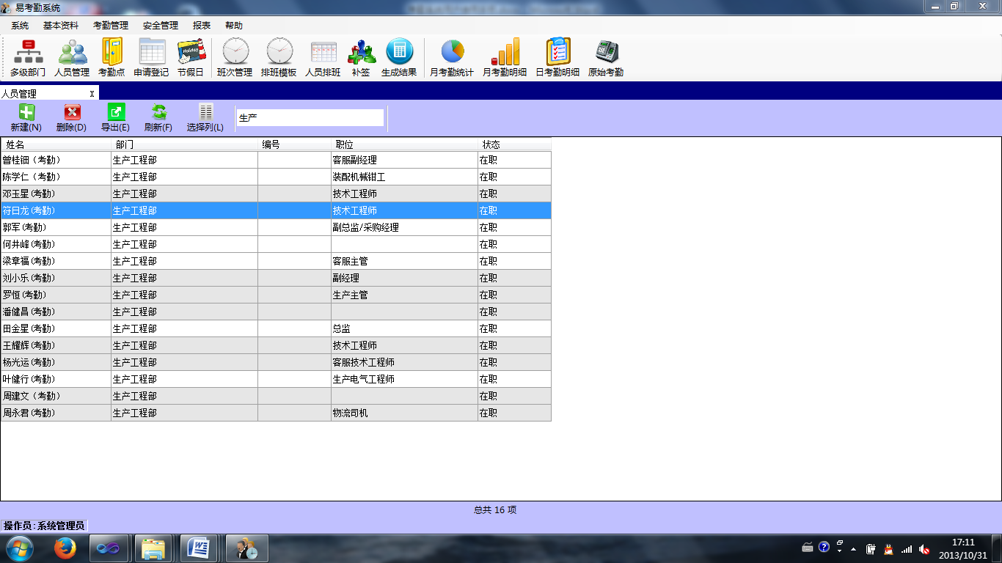

**说明：考勤系统考虑到了操作的一致性， 各个子窗体的操作模式都与人员管理界面类似，所以我们对其它的资料管理界面就不会再详细的讲解。**

* 1. 加班类别管理

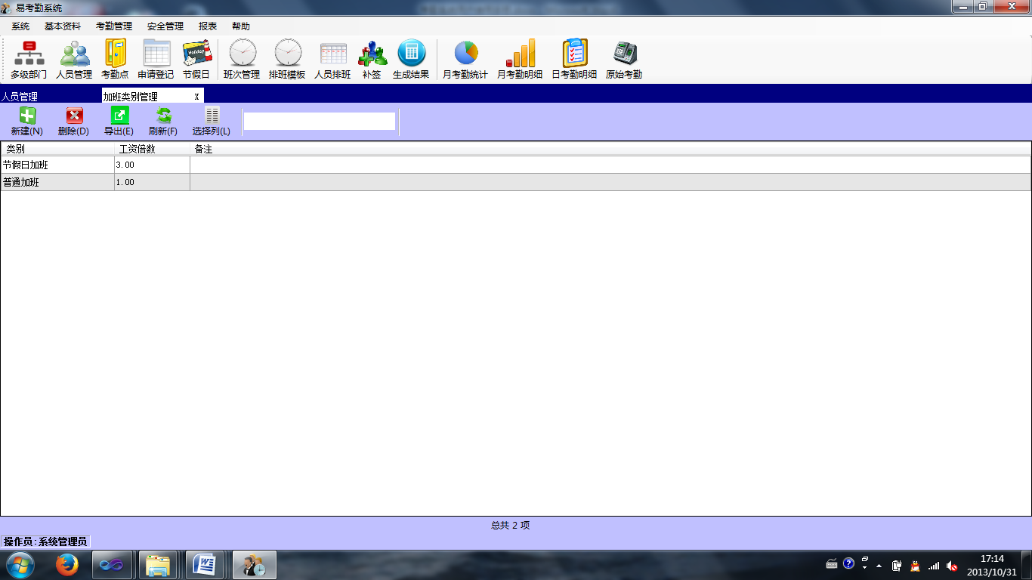

各操作与人员管理界面类似

* 1. 请假类别管理

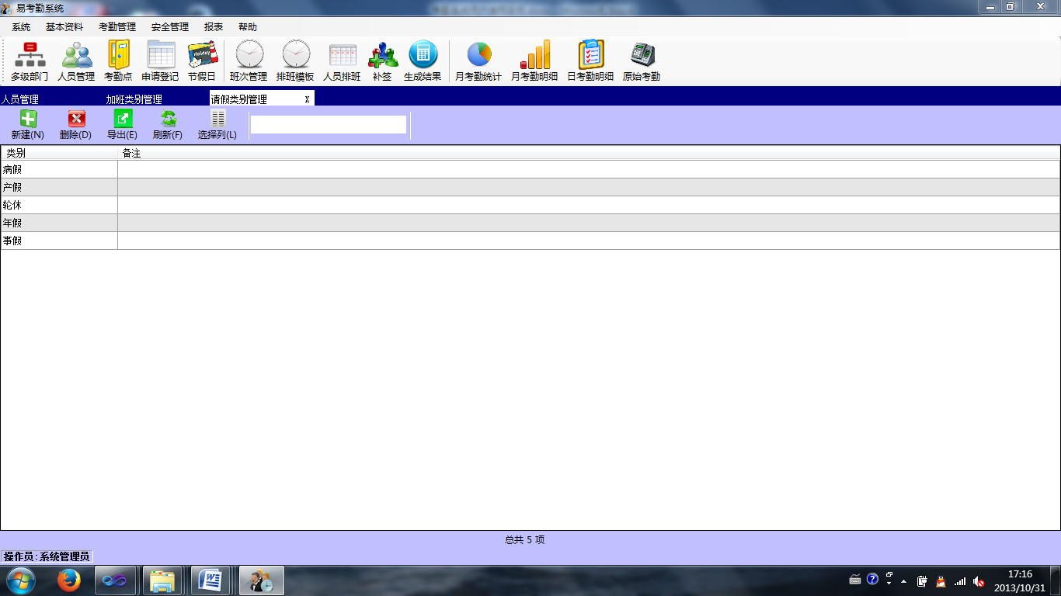

各操作与人员管理界面类似

* 1. 外出类别管理

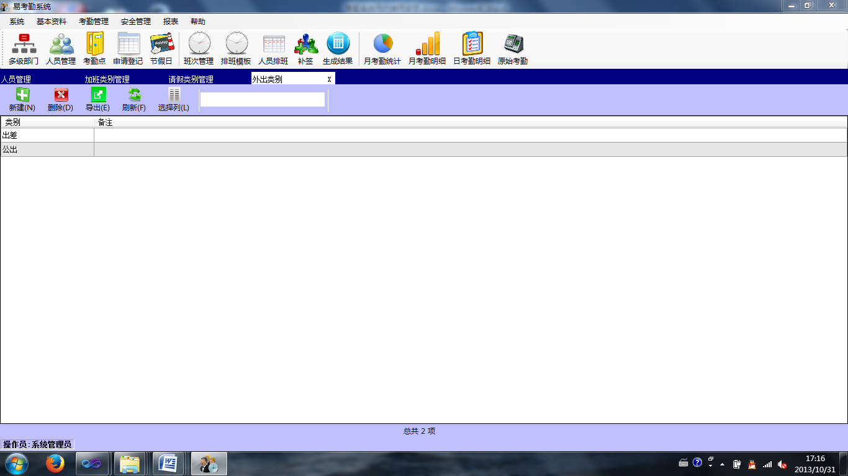

各操作与人员管理界面类似

* 1. 申请登记

可以登记员的加班单，请假单，外出单。

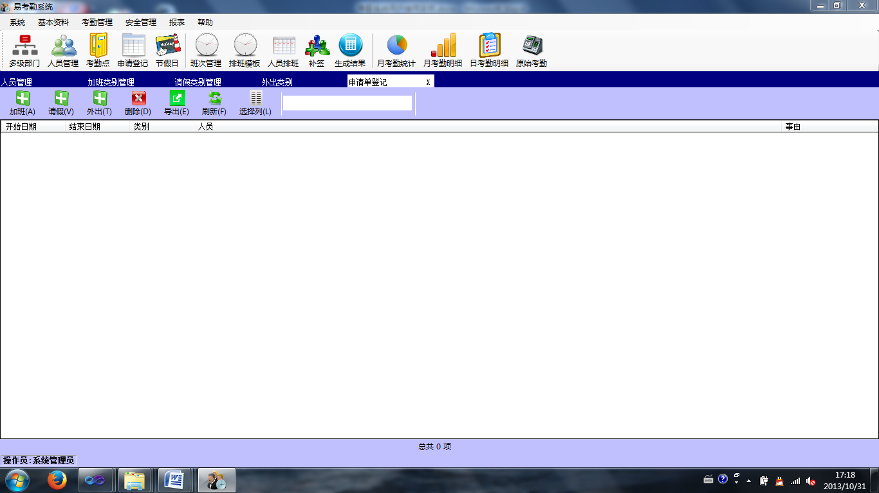

加班申请：点击工具栏上的“加班”

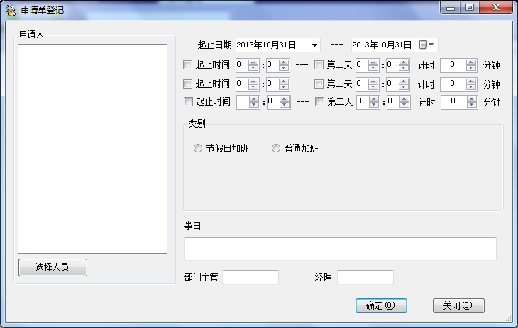

选择人员，可以选择多个人员，设置好加班的起止日期，起止时间段，可以设置多个时间段，加班类别，事由等，点 “确定”。请假申请，外出申请类似。

* 1. 节假日管理

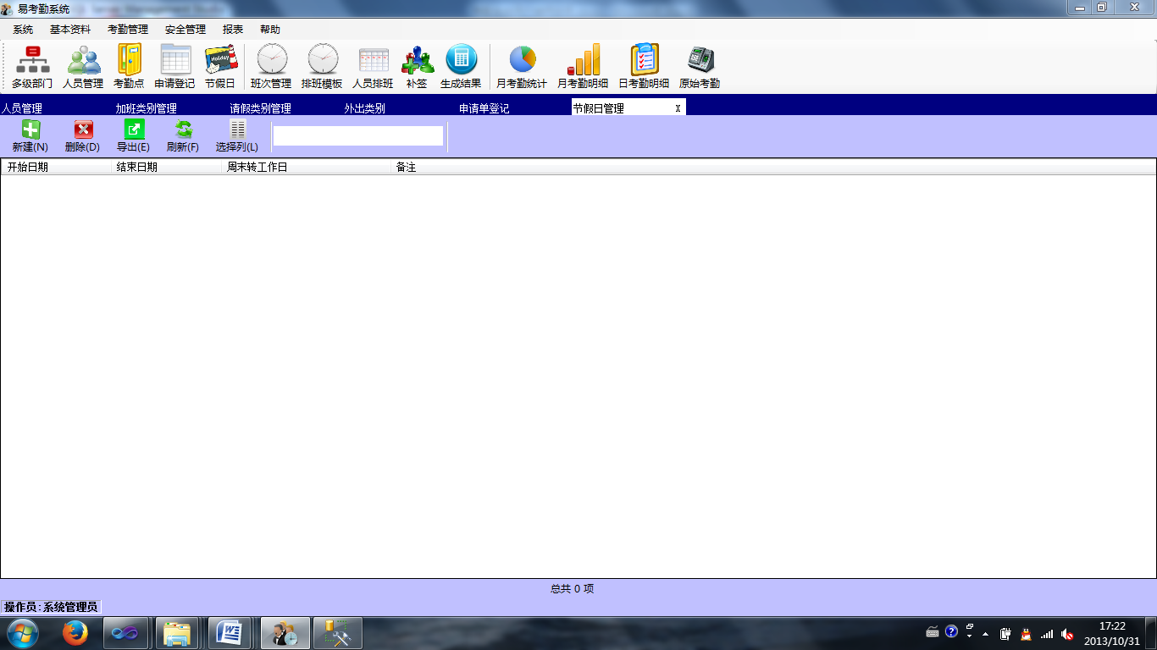

各操作与人员管理界面类似

* 1. 考勤点管理

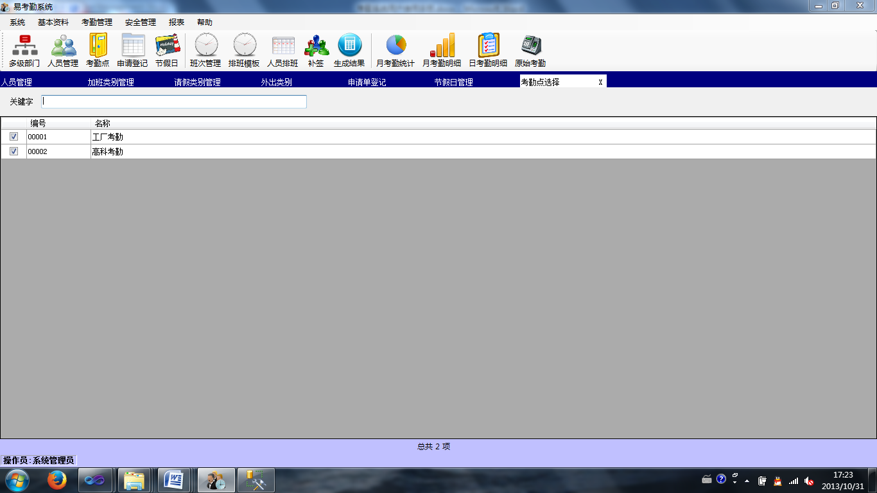

各操作与人员管理界面类似

1. 考勤管理
   1. 考勤规则

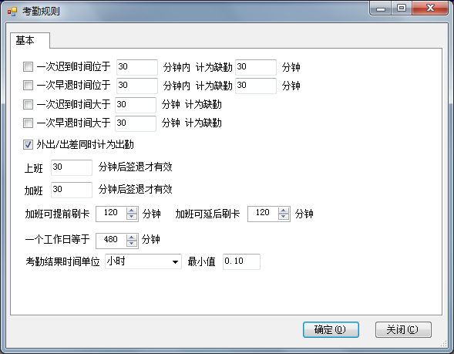

* 1. 班次管理

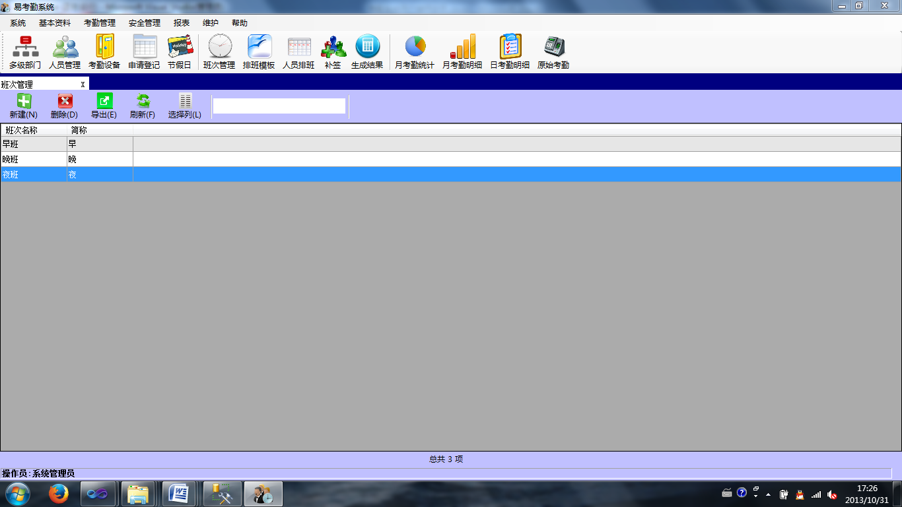

基本操作与人员管理一致。

增加班次：

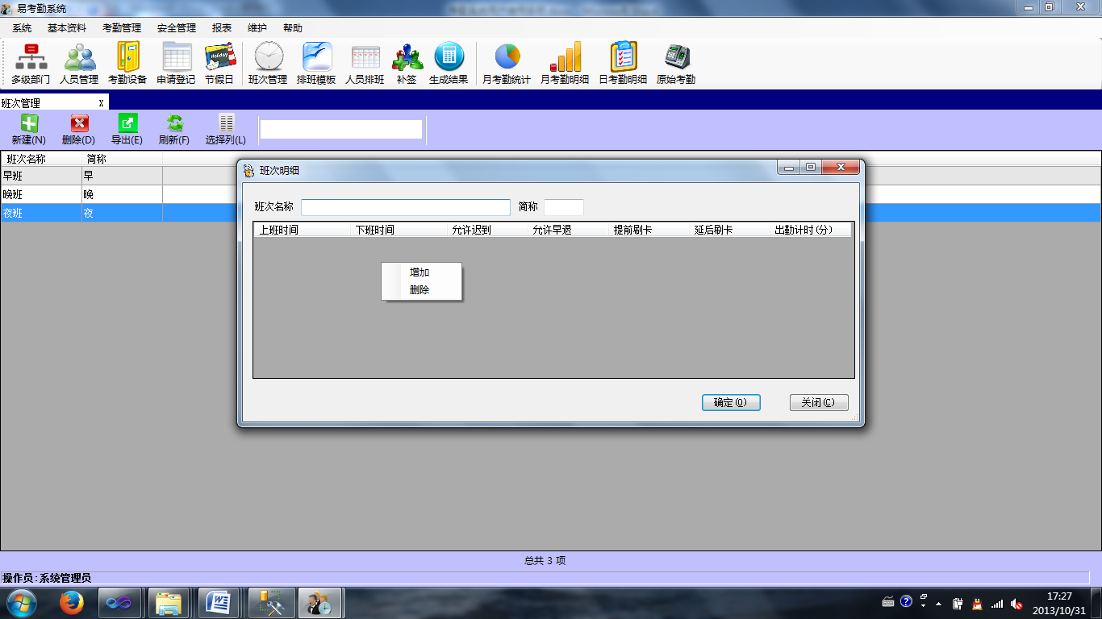

班次可以指定简称，用于在排班时代表某 个班次。右键表格可以增加和删除班次的时间段，双击表格的某一行可以修改班次的时间段。

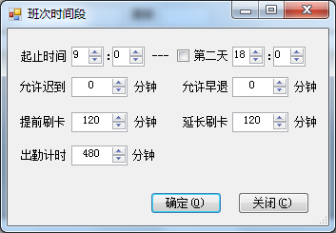

允许迟到：表示迟到时间在多少分钟内不计为迟到，

允许早退：表示早退时间在多少分钟内不计为早退

提前刷卡：表示可以提前多少分钟刷卡上班，早于提前刷卡时间的打卡记录不计为上班时间。

延后刷卡：表示下班后可以延后多少分钟再刷卡。在延后时间内的刷卡才计为下班时间。

出勤计时：表示这个班次计为多少分钟的出勤时间，某些班次可能会扣除中间的吃饭休息时间，所以出勤时间并不完全是下班时间减去上班时间。

* 1. 排班模板

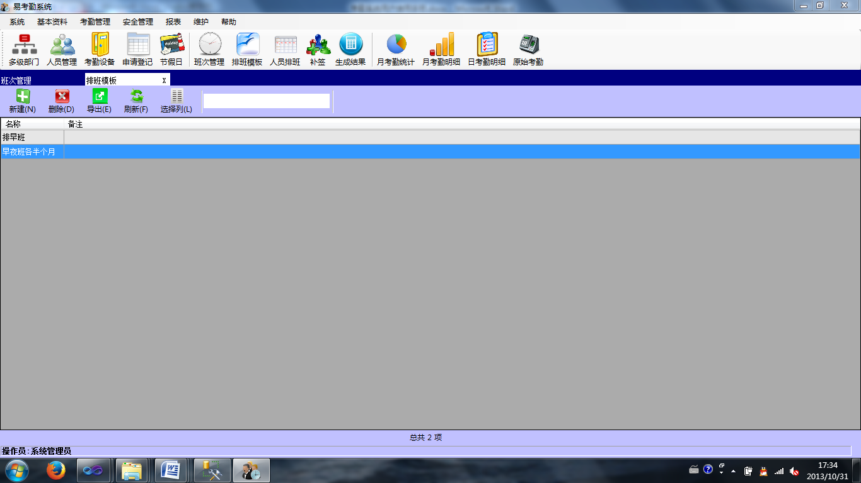

模板明细：

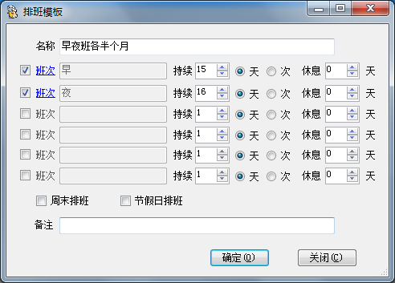

可以多个班次轮换，这里要注意的一点，班次持续的单位有“天“和”次“

“天“表示应用模板时不管当天有没有排班，都会计数，

“次“表示应用模板时如果某一天没有排班，则不计数。

选项可以指定周末，节假日是否排班，如果设置成周末不排班，则应用模板时如果某天为周末，这一天就不排班。节假日是否排班类似 。

* 1. 人员排班

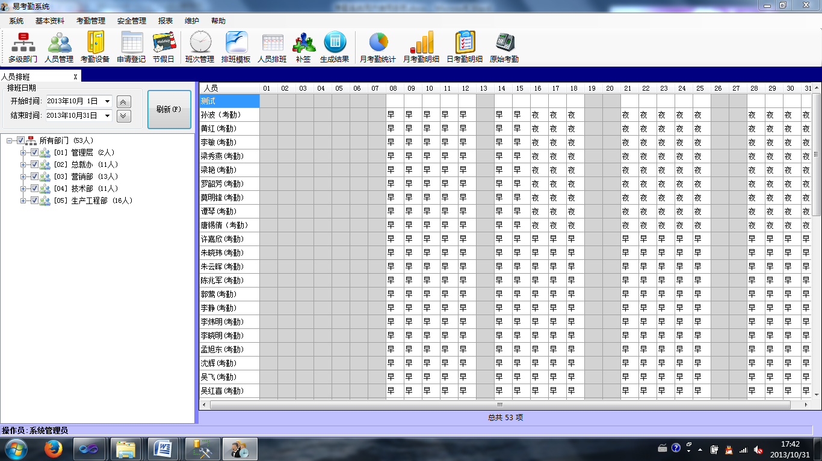

窗体左边为查询条件，比如查询某一段时间的排班情况，只有左边打勾的人员排班记录才会显示在右边。

双击右边的某个单元格，就会显示人员在这一天的排 班明细，一个人每天可以排多个班次。

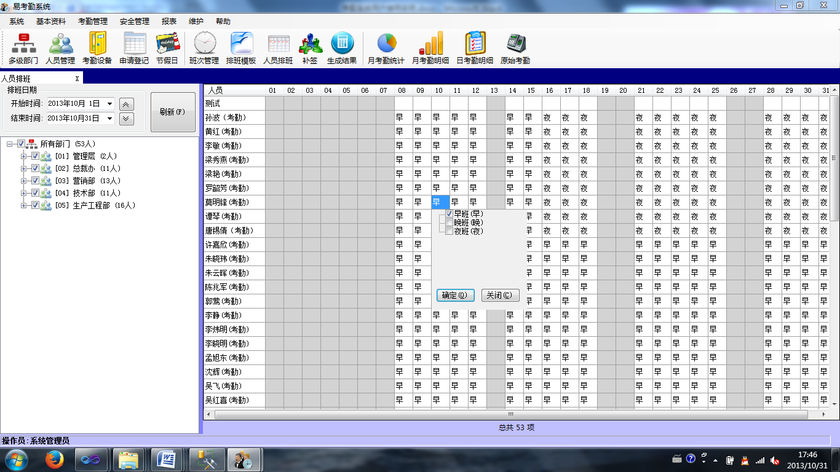

通过双击每个单元格来排班的方式效率比较低，用户可以通过下面两种方式来提高排班效率 。右键任何一个单元格，右键菜单如下：

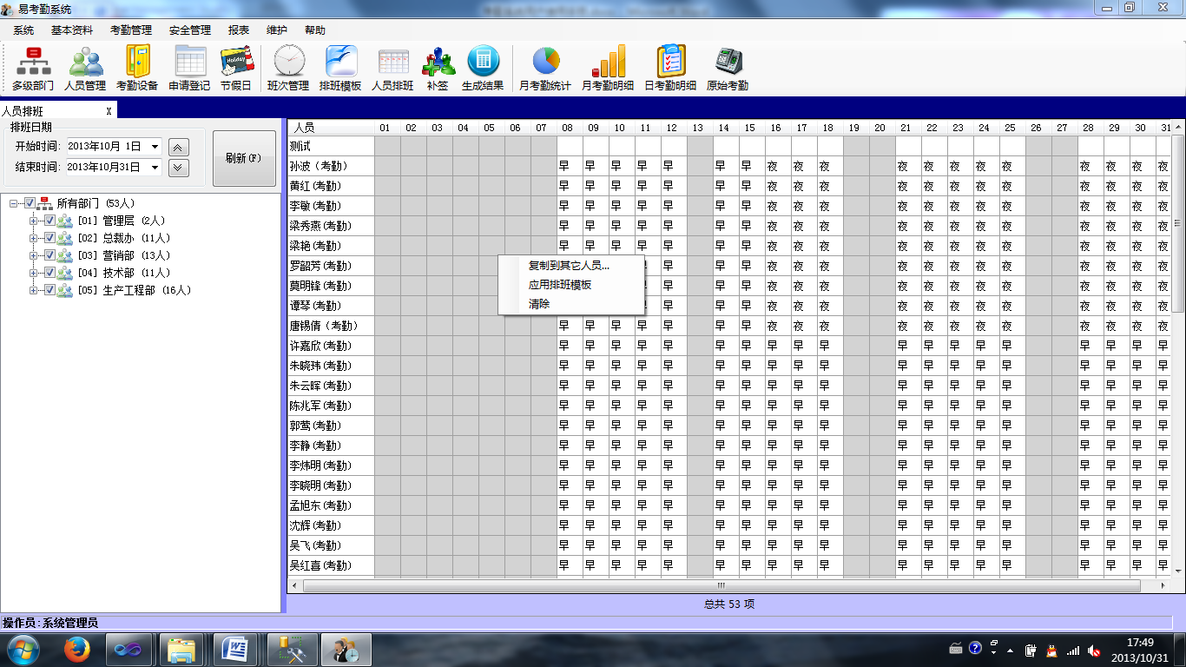

复制到其它人员：即将某个人的某段时间的排班复制到其它人员的同一段时间内。

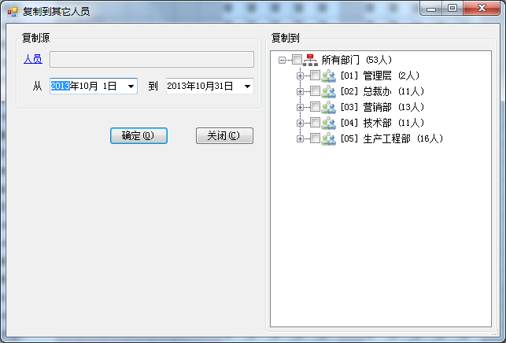

应用排班模板：

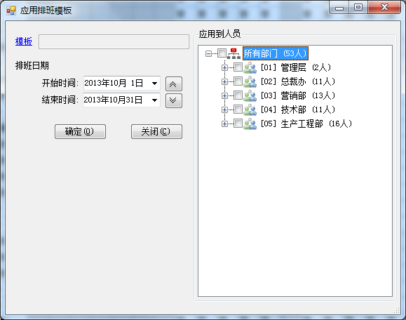

选择系统中的某个排班模板，选择要应用的时间段，选择要应用到的人员，点击“确定”。

* 1. 补签

补签就是对员工上下班忘记打卡但实际上又是正常上下班的一种补救措施。

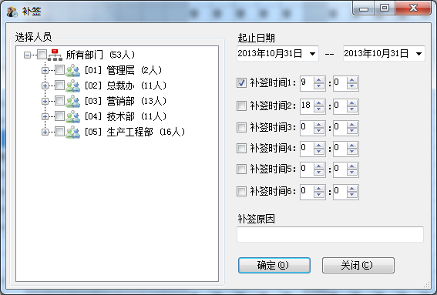

可以选择一次多个人员补签，设置补签的日期段和补签的时间点，时间点可以设置多个，以及补签的原因，点“确定”；

补签记录在查询原始考勤记录时会以红色突出显示，并会提示是补签。

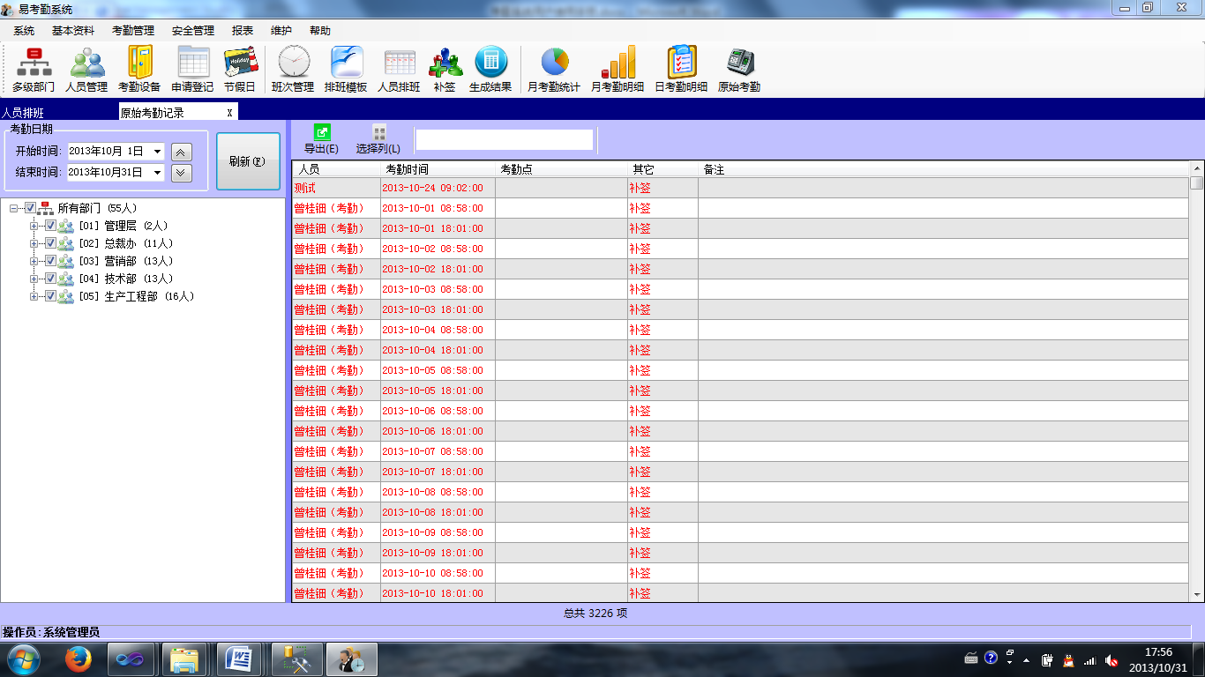

* 1. 生成考勤结果

考勤员在月底或下月初统计人员的考勤情况，比如是否迟到早退，旷工等。

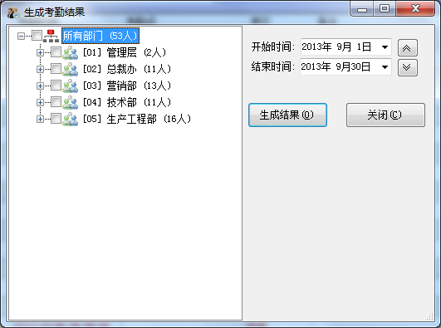

选择要生成哪些人员 的考勤结果，选择统计的时间段，点“生成结果”

如果人员比较多，就会弹出生成结果进度条，指示生成结果的进度。

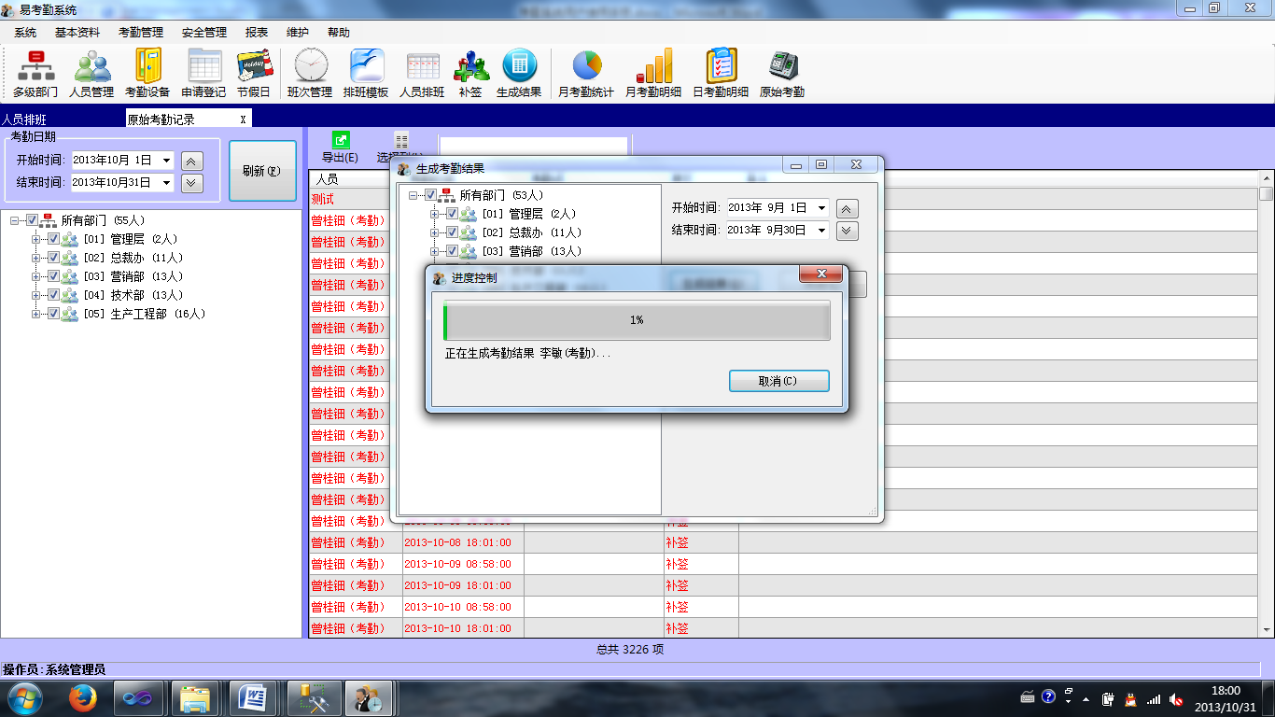

生成完成后，系统自动打开考勤结果明细窗体，显示刚才生成的结果。

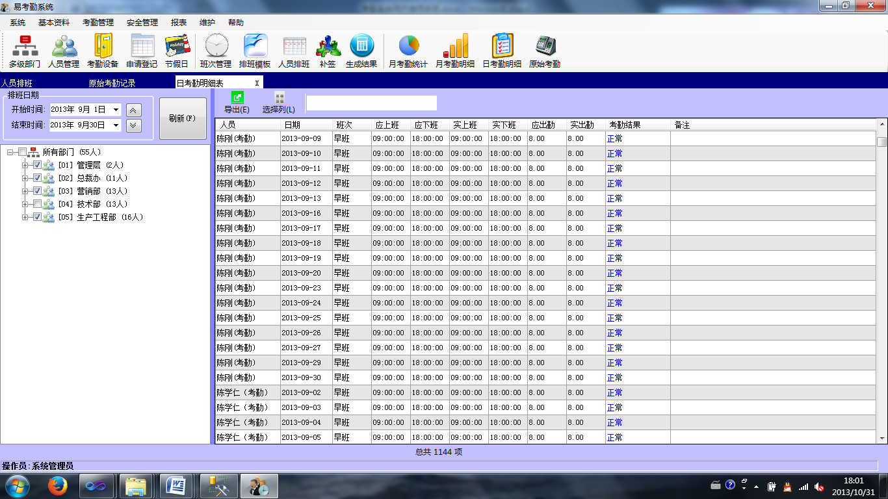

考勤明细是考勤结果的其中一个报表，这里可以显示每个人每天的上下班情况 ，请假，迟到，加班等。

1. 考勤报表
   1. 月考勤报表

可以显示每个员工某个月出勤的总体情况，包括应出勤总时数，实出勤总时数，加班，请假，外出总时数，迟到，早退次数等。

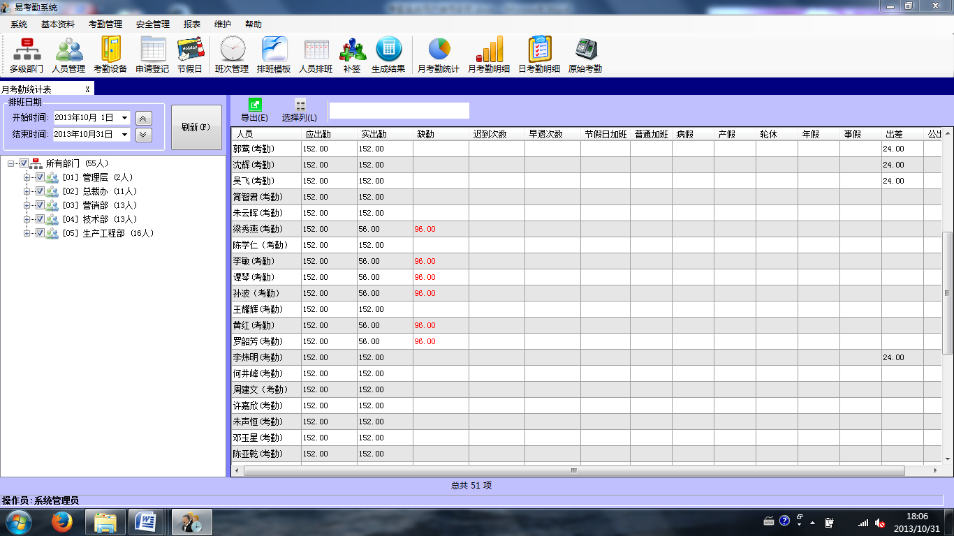

* 1. 月考勤明细表

可以显示每个员工本月每天的考勤的大概情况，

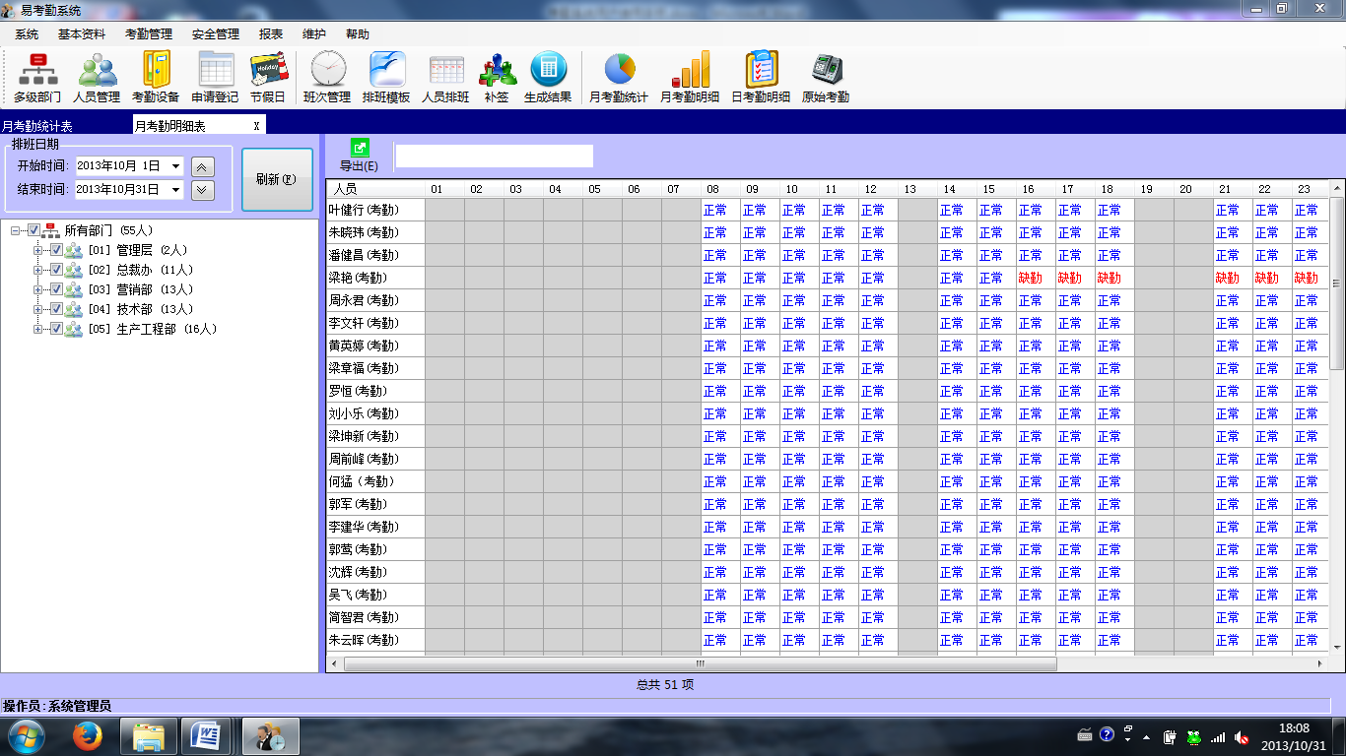

* 1. 日考勤明细表

可以显示每个员工每天的考勤详细情况。

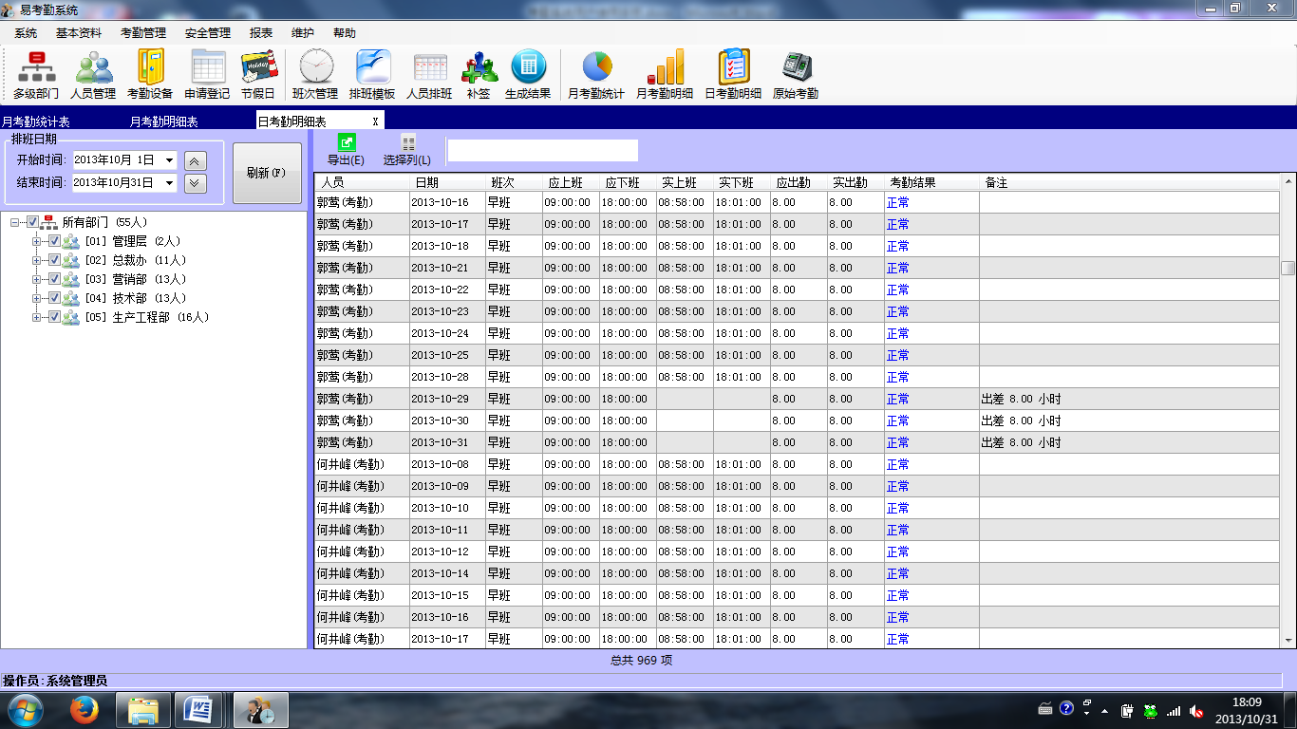

考勤报表是在生成考勤结果后产生的，所以如果当月如果没有生成考勤结果，或当月没有排班是不会有考勤报表的。

* 1. 原始考勤记录查询

可以查询考勤机上传的原始考勤记录，以及补签的记录。

